
HOSPITAL REGIONAL DE OCCIDENTE
RIS HRO
Sistema de Solicitudes de Radiología
MANUAL DE USUARIO
Rol: USUARIO_BODEGA
Documento | Manual de Usuario RIS HRO
Versión | 1.0
Fecha | Octubre 2026
Rol | Usuario de Bodega
Alcance | Inventario, préstamos, devoluciones y prestatarios
Guía operativa para el control de materiales físicos asociados a estudios radiológicos.

1. Objetivo y alcance
Este manual orienta al personal con rol USUARIO_BODEGA en el uso de las funciones autorizadas de RIS HRO. El rol está diseñado exclusivamente para gestionar el inventario de estudios con materiales físicos, registrar préstamos, documentar devoluciones y mantener el catálogo de prestatarios.
Acceso limitado por rol
Al iniciar sesión, USUARIO_BODEGA ingresa directamente al módulo Inventario. No tiene acceso a Dashboard, Solicitudes, Pacientes, Informes, Catálogos, Reportes, Disponibilidad ni Administración.

Funciones disponibles
Módulo | Acceso | Uso principal
Inventario | Sí | Consultar estudios y ejecutar Prestar o Devolver cuando corresponda.
Préstamos | Sí | Consultar historial, abrir detalle y registrar devoluciones de préstamos activos.
Prestatarios | Sí | Buscar, crear y editar personas autorizadas para retirar materiales.
Otros módulos | No | El acceso está restringido por la seguridad del sistema.

2. Reglas esenciales de bodega
- Solo pueden prestarse estudios que tengan un ID interno de radiología asignado.
- Un estudio no puede mantener dos préstamos activos al mismo tiempo.
- El historial puede contener varios préstamos anteriores del mismo estudio, siempre que los previos estén devueltos.
- El primer documento de identificación del prestatario es obligatorio al crear un registro; la segunda imagen es opcional.
- Las imágenes de identificación se almacenan en el catálogo del prestatario y se consultan desde el préstamo, sin duplicarlas en cada movimiento.

3. Inventario de estudios
Pantalla inicial del rol USUARIO_BODEGA.
El Inventario concentra los estudios realizados que pueden requerir control de materiales físicos. Permite buscar registros por datos del estudio, paciente, fechas o estado del informe. En la columna Acciones, Bodega únicamente utiliza las acciones relacionadas con préstamo o devolución.
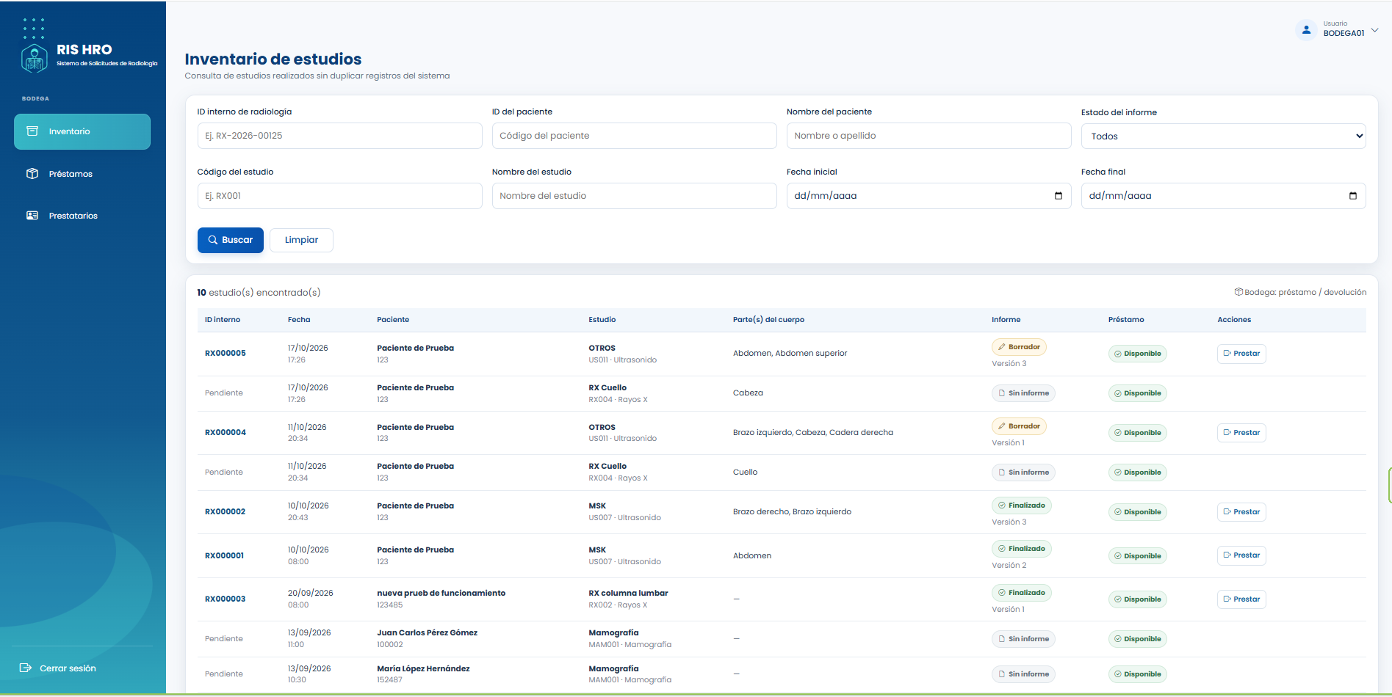
Figura 1. Inventario de estudios para el rol USUARIO_BODEGA.
Importante
Cuando el ID interno aparece como “Pendiente”, el sistema no ofrece la acción Prestar. La disponibilidad para préstamo se habilita cuando el estudio posee un ID interno de radiología válido.

4. Registrar un préstamo
Desde Inventario, seleccione Prestar en un estudio disponible. La pantalla muestra el ID interno, el paciente y el estudio seleccionado; luego se identifica al prestatario y se documenta el motivo del préstamo.
1. Presione Prestar en el estudio correspondiente.
2. Ingrese manualmente el ID del prestatario y presione Buscar.
3. Verifique que el prestatario localizado sea el correcto y esté activo.
4. Escriba el Motivo del préstamo, que es obligatorio.
5. Agregue Observaciones si son necesarias.
6. Presione Confirmar préstamo.
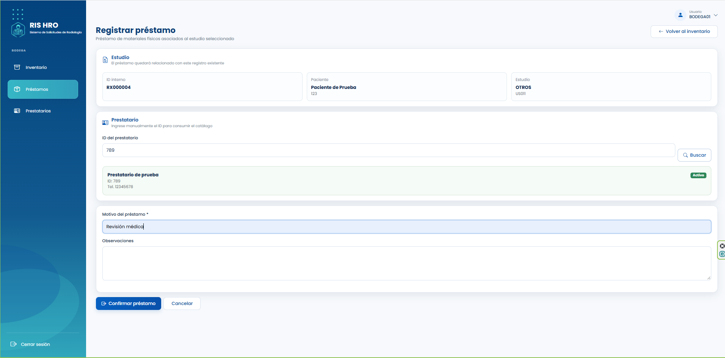
Figura 2. Registro de un nuevo préstamo.
Control del sistema
Al confirmar, el préstamo queda relacionado con el estudio existente. Mientras permanezca activo, no debe generarse un segundo préstamo activo para el mismo estudio.

5. Consulta e historial de préstamos
El módulo Préstamos permite consultar el historial por rango de fechas, ID del paciente, ID interno del estudio y estado. En la parte superior del listado se muestran contadores de resultados, préstamos activos y devoluciones.
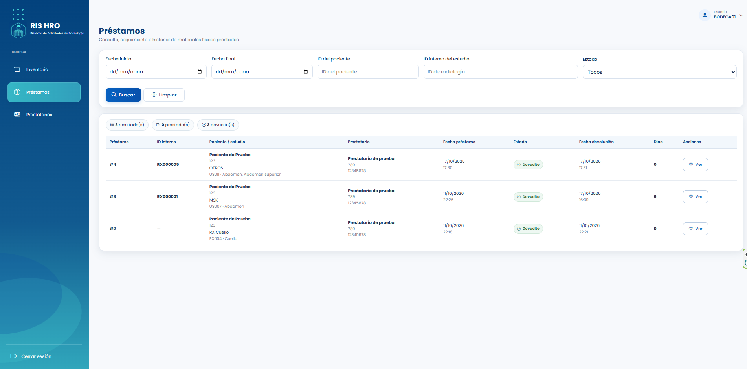
Figura 3. Historial de préstamos y filtros de consulta.
- Fecha inicial / Fecha final: acotan el período de búsqueda.
- ID del paciente: localiza préstamos vinculados a un paciente específico.
- ID interno del estudio: busca directamente un estudio radiológico.
- Estado: permite separar registros prestados y devueltos.
- Ver: abre el detalle completo del préstamo seleccionado.

6. Detalle del préstamo
La vista de detalle reúne en un solo lugar la información del estudio, del prestatario, del préstamo y, cuando ya existe, de la devolución. También permite consultar los documentos de identificación almacenados para el prestatario.
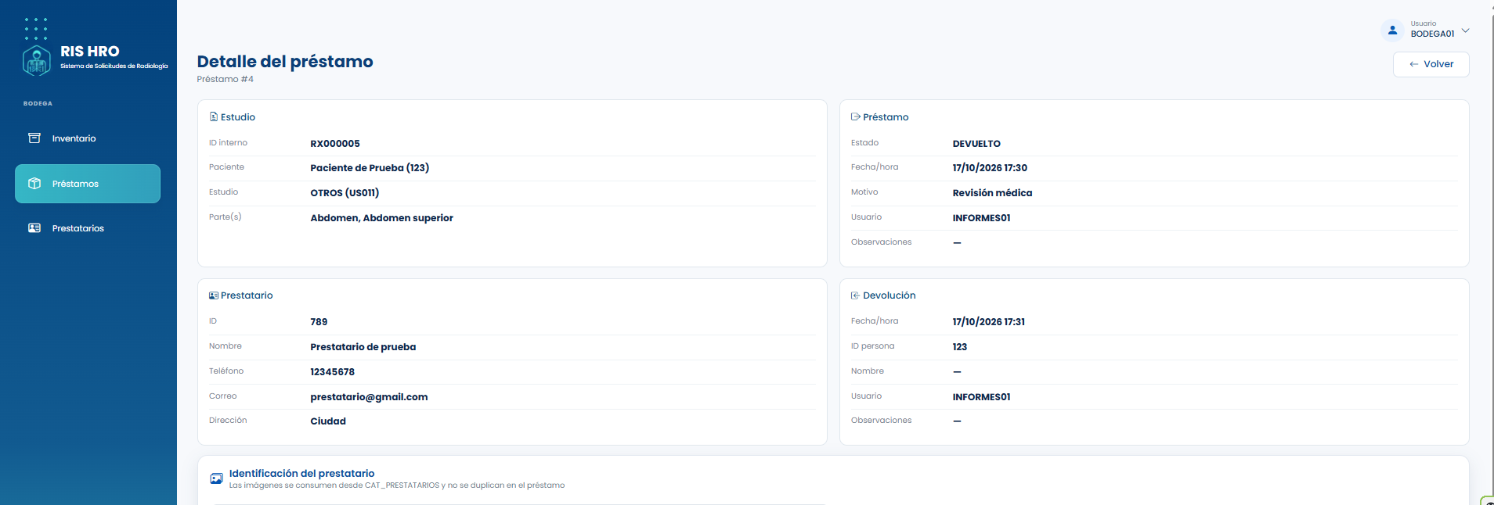
Figura 4. Detalle de un préstamo devuelto.
Trazabilidad
La pantalla conserva fecha y hora, usuario que registró el movimiento, motivo, datos del prestatario y datos de devolución. Esta información permite reconstruir el historial del material.

7. Registrar una devolución
Cuando un préstamo está activo, puede registrarse la devolución. La pantalla identifica al paciente, estudio, prestatario y fecha en que se originó el préstamo.
1. Abra el préstamo activo o utilice la acción Devolver disponible en el flujo de bodega.
2. Ingrese el ID de la persona que devuelve, si corresponde.
3. Ingrese el nombre de la persona que devuelve, si corresponde.
4. Registre Observaciones de devolución si son necesarias.
5. Presione Confirmar devolución.
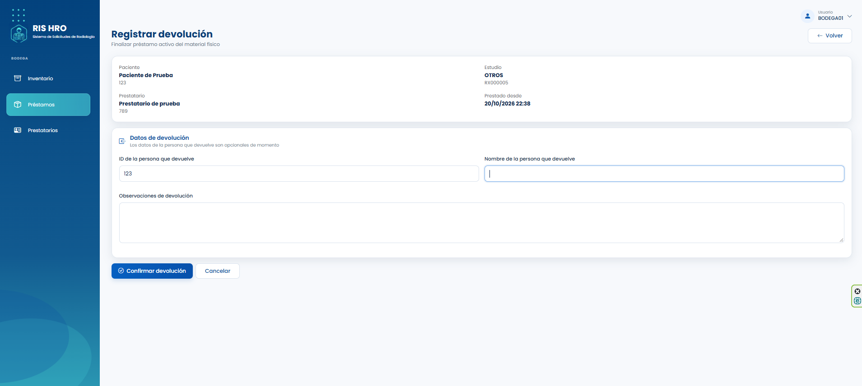
Figura 5. Registro de devolución de un material físico.
Campos de devolución
En la interfaz actual, los datos de la persona que devuelve y las observaciones se presentan como datos opcionales. El sistema registra automáticamente la fecha/hora y el usuario que realiza la devolución.

8. Prestatarios
El módulo Prestatarios administra las personas que pueden retirar materiales. El buscador permite localizar por ID, nombre, teléfono o correo. Desde el listado se puede editar un registro existente o crear uno nuevo.
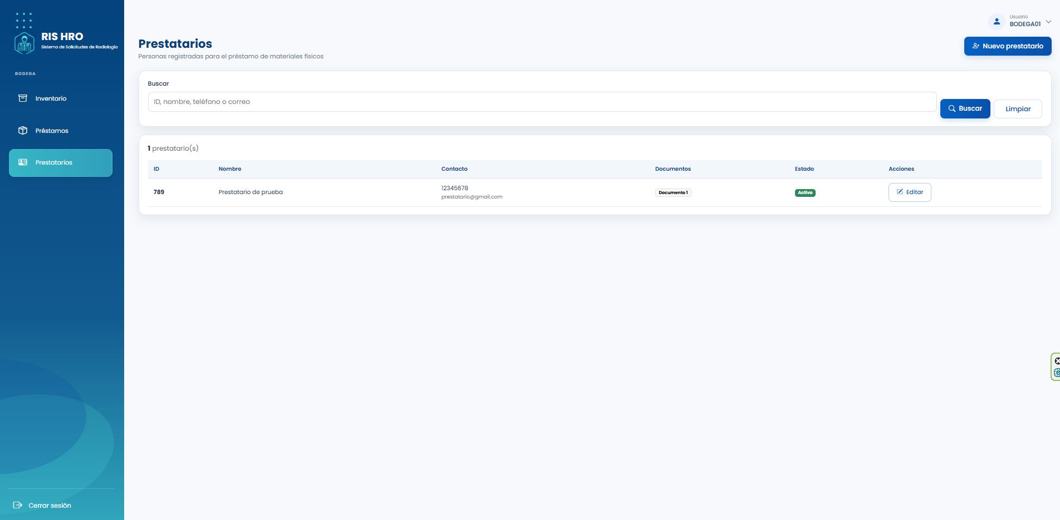
Figura 6. Catálogo de prestatarios.
- Buscar: localiza registros por diferentes datos de contacto o identificación.
- Nuevo prestatario: abre el formulario de alta.
- Editar: permite actualizar los datos y documentos del prestatario.
- Estado: identifica si el prestatario se encuentra activo.

9. Registrar un nuevo prestatario
Para crear un prestatario deben registrarse los datos básicos de identificación y, obligatoriamente, la primera imagen del documento de identificación.
1. Ingrese el ID del prestatario (DPI, código institucional u otro identificador).
2. Ingrese el Nombre completo.
3. Complete Teléfono, Correo y Dirección cuando estén disponibles.
4. Mantenga marcada la opción Prestatario activo si corresponde.
5. Seleccione Imagen 1 del documento de identificación. Esta imagen es obligatoria.
6. Si dispone de una segunda vista del documento, adjúntela como Imagen 2; es opcional.
7. Presione Guardar.
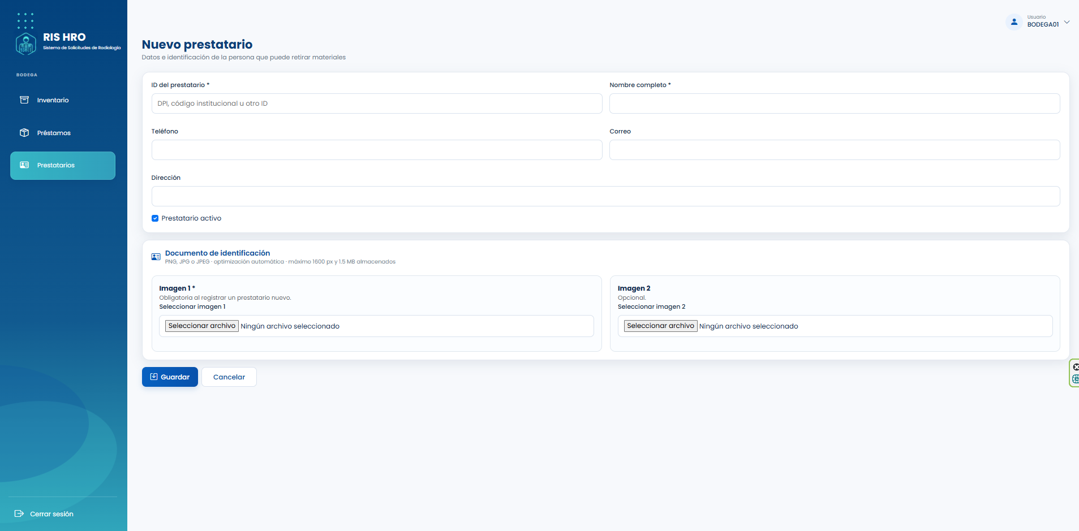
Figura 7. Formulario Nuevo prestatario.
Archivos permitidos
La interfaz acepta PNG, JPG o JPEG, aplica optimización automática y muestra como referencia un máximo de 1600 px y 1.5 MB almacenados.

10. Editar un prestatario
La edición permite actualizar los datos de contacto, activar o desactivar al prestatario y reemplazar sus documentos de identificación. Si ya existe una imagen, la pantalla la muestra antes de seleccionar un archivo de reemplazo.
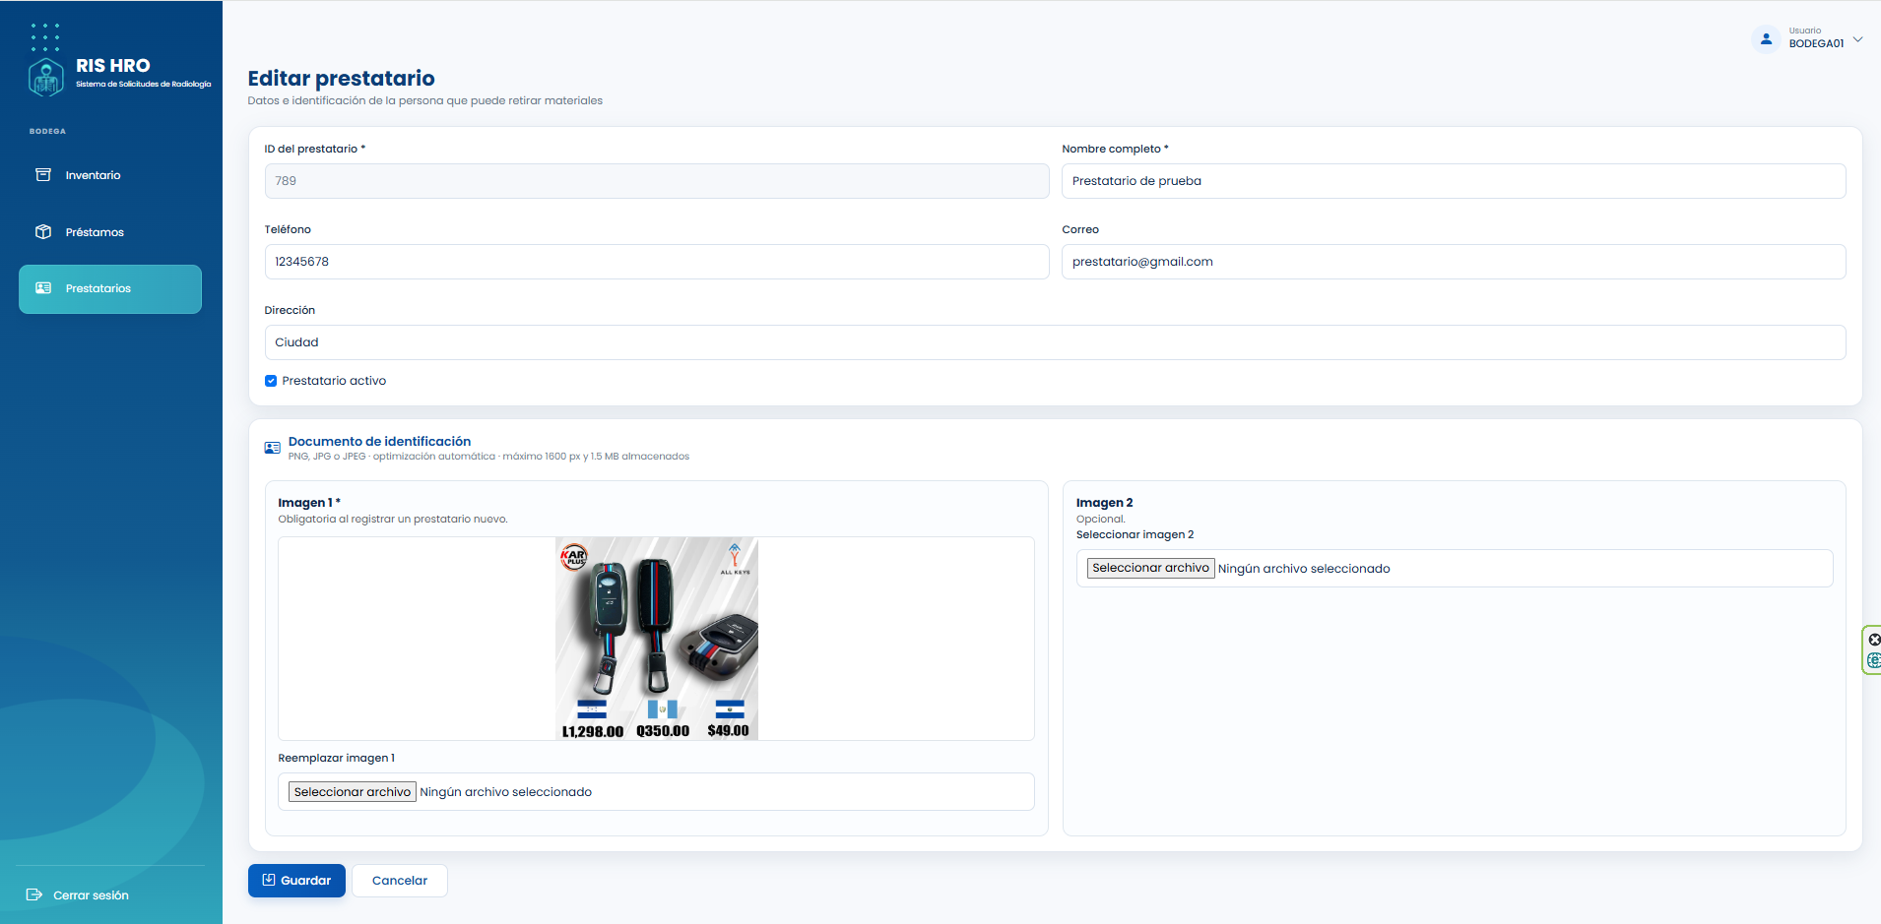
Figura 8. Edición de un prestatario y administración de documentos.
Documento existente
Al editar, no es necesario volver a cargar la imagen existente si no se desea reemplazarla. Use Reemplazar imagen 1 únicamente cuando corresponda actualizar el documento.

11. Flujo recomendado de trabajo
1. Ingresar al sistema con la cuenta de Bodega; el sistema dirige directamente a Inventario.
2. Localizar el estudio por ID interno, paciente, estudio o fecha.
3. Verificar que el estudio esté disponible y que tenga ID interno de radiología.
4. Confirmar que el prestatario exista y se encuentre activo; si no existe, registrarlo primero.
5. Registrar el préstamo indicando el motivo.
6. Utilizar el módulo Préstamos para dar seguimiento al movimiento.
7. Al regresar el material, registrar la devolución.
8. Consultar el detalle o historial cuando sea necesario para auditoría.

12. Buenas prácticas
- Verifique el ID interno del estudio antes de prestar materiales.
- Confirme la identidad del prestatario antes de registrar el préstamo.
- Utilice motivos de préstamo claros y específicos.
- Registre la devolución en el sistema en el momento en que el material sea recibido.
- Mantenga actualizados los documentos de identificación de los prestatarios.
- No comparta credenciales de acceso y cierre sesión al terminar.

13. Problemas frecuentes
No aparece el botón Prestar. Verifique que el estudio tenga un ID interno de radiología y que no exista un préstamo activo para ese estudio.
No encuentro al prestatario. Revise el ID ingresado. Si no existe en el catálogo, regístrelo desde Nuevo prestatario.
No puedo guardar un prestatario nuevo. Revise los campos obligatorios y confirme que Imagen 1 del documento de identificación haya sido seleccionada.
No puedo generar otro préstamo del mismo estudio. El sistema impide más de un préstamo activo por estudio. Registre primero la devolución del préstamo vigente.
No veo Solicitudes, Pacientes, Informes u otros módulos. Es correcto. USUARIO_BODEGA tiene acceso únicamente a Inventario, Préstamos y Prestatarios.

14. Cierre
El rol USUARIO_BODEGA proporciona un flujo restringido y trazable para el control de materiales físicos asociados a estudios radiológicos. El uso correcto de Inventario, Préstamos y Prestatarios permite mantener registro de quién retira el material, cuándo se presta y cuándo se devuelve.

